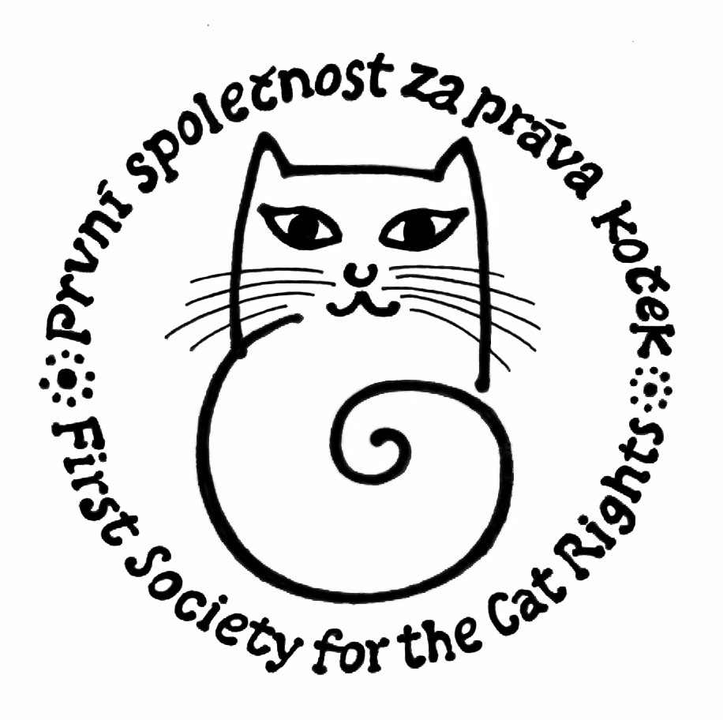
Na Bluku 431, 252 28 Dolní Černošice
tel. zázn. fax: +420 257 923 106, mobil +420 737 601 008,
e-mail: info@kockaapravo.cz, www.kockaapravo.cz

Závazný organizační řád

Výbor:
Zastupuje Společnost, řídí, koordinuje její činnost a zodpovídá za poskytnuté příspěvky, dary, granty apod.,
a proto také rozhoduje o jejich použití, tj. způsobu, místu a době. Vyřizuje veškeré bezodkladné záležitosti Společnosti, které nemůže vyřídit Sněm. Rozhoduje o sporech a kompetencích. Skládá se z předsedy, místopředsedy a hospodáře. Výbor je povinen vést účetnictví Společnosti dle účetních zásad a je oprávněn požadovat na depozitech či členech patřičnou součinnost. Výbor je povinen vydávat potvrzení dárcům finančních i materiálních darů za účelem odpočtu z daňového základu, potvrzovat žádosti o granty, smlouvy se obcemi i sponzory a zastupovat Společnost v jednání s úřady, ze kterých vyplývají jakékoli závazky pro Společnost, či ze kterých by mohla vzejít Společnosti jakákoliv újma, ať již finančního nebo jiného rázu. Výbor je povinen přijímat návrhy, náměty, dotazy a připomínky od depozit i členů a bez zbytečných odkladů na ně odpovídat. Jménem Výboru je oprávněna jednat předsedkyně, v nepřítomnosti místopředsedkyně.

Členové:

Všichni členové jsou povinni se řídit Stanovami viz. článek 5
- Člen Společnosti má právo ukončit své členství písemně či telefonem (i SMS).
- Člen Společnosti má právo vznášet na Výbor dotazy, připomínky, návrhy a právo obdržet na tyto odpovědi.
- Člen Společnosti má právo být nejméně 1x za rok seznámen s činností a hospodařením Společnosti; v případně odůvodněného zájmu nebo potřeby má právo být informován i kdykoliv během roku.

Depozita:
Každé depozitum musí jednat pouze jako součást Společnosti, nikoli vystupovat jako soukromá osoba, která sama zřídila a provozuje vlastní miniazyl. Je amorální takto vystupovat a přitom čerpat od Společnosti finance, kontakty a informace.
Depozita jsou povinna komunikovat s Výborem, odpovídat na jeho dotazy, řídit se jeho pokyny, zejména pokud se týká těchto jednotných dokumentů:
- dohoda o předání zvířete viz např.
- darovací smlouvy viz
- kartotéční listy (s popisem, fotkou, místem, datem nalezení, odčervení, léčby, vakcinace, kastrace, umístění, adresou nového majitele či místa vypuštění plachých zvířat)
- adopční listy viz např.
- žádosti obcí o spolupráci a dotace kastrací opuštěných koček (řešeno individuelně)
Depozita jsou povinna předávat zvířata podle podmínek umístění viz, provádět kontroly umístěných koček
a řádně komunikovat s jejich novými majiteli, a to v zájmu umístěných zvířat.
Depozita jsou povinna vykazovat dárcům a příjemcům koček stvrzenku o přijetí finančních darů a zasílat je včetně faktur za vet. péči a ostatních finančních dokladů sídlu k celkovému vyúčtování, a to nejpozději do
15. dne následujícího měsíce.
Depozita jsou povinna zacházet s finančními prostředky od dárců i z grantů nanejvýš hospodárně. Letos se zaměřit zejména na kastrace opuštěných koček a systém evidence využití grantu 80.000,-Kč z Nadačního fondu Nadace na řešení projektu č.2. „prevence množení opuštěných koček“ viz Formuláře kastrace:
depozitum Žikov ; depozitum Bohumín ; depozitum Příbor ; depozitum Náchod.
Do konce roku 2011 totiž Výbor musí vykázat vyúčtování kastrací min. 140 koček!!!
Depozita i členové nesmí vydávat Potvrzení dárcům finančních i materiálních darů za účelem odpočtu z daňového základu a proto je musí odkázat na sídlo, tedy e-mail: info@kockaapravo.cz
nebo tel. č.: 257 923 106, 737 601 008.
Od členů a depozit se očekává loajalita vůči Společnosti, tzn., že žádný člen nebude vystupovat samostatně jako soukromá osoba či jako oddělené samostatné depozitum, ale výhradně jako člen Společnosti či jako depozitum Společnosti apod. Občanské sdružení čili Společnost musí být založena na vzájemné toleranci, čestnosti, důvěře, transparentnosti a zejména na společném zájmu o ochranu opuštěných koček.

